Hotel Casa Luna

**Descripción**

Ubicado en La Fortuna de San Carlos, con una envidiable vista al coloso volcán Arenal,Además del Arenal, podemos al mismo tiempo gozar de una apacible vista al Cerro Chato el cual es un volcán que en este momento está inactivo y se impone en el horizonte como una majestuosa montaña; al mismo tiempo la fila volcánica Los Perdidos termina de brindarnos una sensación de estar rodeados de montañas.

**Amenidades**

Restaurante

Spa

Piscina

Bar

Souvenir

Parqueo

**Habitaciones**

Casa Luna Hotel & Spa cuenta con 18 habitaciones en planta baja y 18 en planta alta para un total de 36 habitaciones con terraza y balcon, equipadas con: Dos camas Queen size, Aire acondicionado, Televisión por cable, Baño privado con agua caliente, Internet inalámbrico, y Mini-refrigerador. Todas nuestras habitaciones se encuentran distribuidas en módulos de 4 habitaciones, rodeadas de exuberantes jardines tropicales y con una magnífica vista al Volcán Arenal y Cerro Chato.

Nuestras habitaciones, están llenas de pequeños detalles de gran calidez, fueron construidas y organizadas pensando en los más mínimos pormenores que aseguren la mayor comodidad y privacidad a nuestros clientes así mismo fueron ubicadas estratégicamente entre nuestro exuberante jardín tropical-nativo que brinda la sensación de estar dentro de la selva, o más bien como si esta se hubiese hecho parte de nuestro hotel.

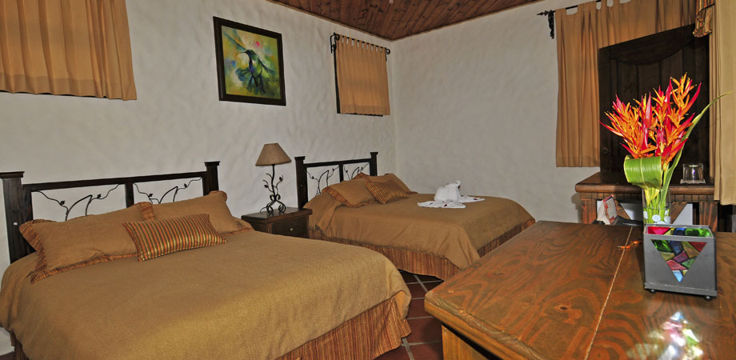 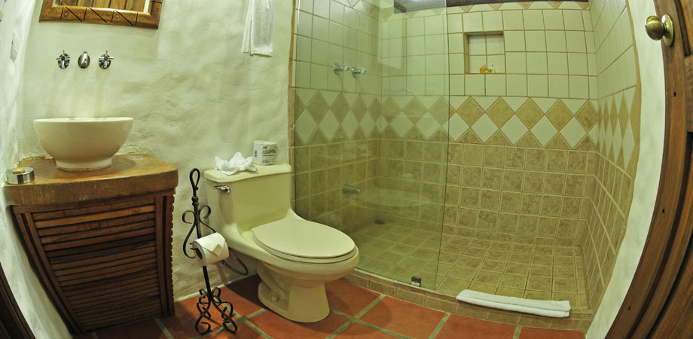

**Rates**

|  |  |  |  |  |
| --- | --- | --- | --- | --- |
|  |  | Green Season | High season | Peack season |
| Habitación sencilla |  | $130.00 | $130.00 | $150.00 |
| Habitación doble |  | $140.00 | $140.00 | $160.00 |
| Habitación triple |  | $162.00 | $162.00 | $182.00 |
| Habitación cuádruple |  | $183.00 | $183.00 | $203.00 |
|  |  |  |  |  |